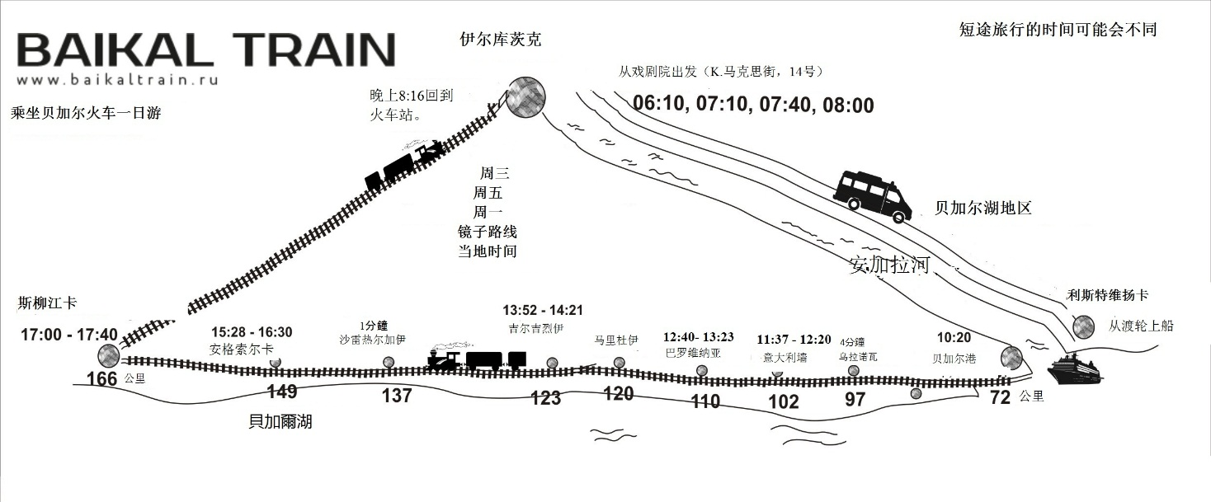

贝加尔港 | 10:20
乌兰诺沃（97公里） | 11:21-11:25
意大利墙（102公里） | 11:37-12:20
波洛温纳亚（110公里） | 12:40-13:23
吉尔吉烈伊（123 公里） | 13:52-14:21
安格索尔卡（149公里） | 15:28-16:30
斯柳江卡（166公里） | 17:00-17:40
伊尔库茨克通行证 | 20:16
周三，周五和周一，从奥赫洛普科夫戏剧剧院开始旅程。（K.马克思街，14号）出发时间在镜子路线11：21-11：25票上指出。在剧院主入口对面的停车位附近，拿着名牌的陪同人员在等着您。提前准备门票 - 上车前检查门票。12：40-13：23的公共汽车在出发前15分钟上车。注意!严格按照票上注明的时间上车。例如：如果您票上的出发时间08:00，并且您在07:30之前来到戏剧院，那么您将无法乘坐07:40的公共汽车离开（它将前往另一个码头）。然后巴士去利斯特维扬卡。没有巴士旅游。在利斯特维扬卡有一个上船地点 - 仔细听取您的陪同人员的指示。然后水路到贝加尔湖港口。
注意!!!对于那些从利斯特维扬卡开始旅程的人来说，机票上标明的船靠岸的时间和地点可能会不同！有必要在旅游前夕拨打调度员电话确定一下：
+7（3952）280-966,280-965,65-71 -17,65-28-15，手机：+7 902176 22 11, +7 950 064 5910
如果您到达第一个渡口，在等待的时候，在贝加尔湖港口，您可以参观车站大楼贝加尔铁路建设历史博物馆（博物馆入口免费），在餐厅喝咖啡，在风景如画的地方漫步，并以旧蒸汽机车为背景拍照。

在贝加尔湖火车站，在火车出发前30分钟上车。
东南：20火车从贝加尔湖站向贝加尔湖铁路的东面出发。
第一站乌兰诺沃（4分钟）是技术站。不能下车。
下一个观光站是意大利墙（43分钟） - 可以缩短停车时间 - 仔细听导游的指示。
下一站是波洛温纳亚（43分钟）。这里停留给您留出自由时间，这里不会有旅行。停站时间可能会延长 - 仔细听导游的指示。
在这个站点，为订购“家庭午餐”服务的人提供餐点 - 务必在旅程开始时向导游查询您将要吃饭的地点。有两种选择：1）有人陪您到暖廊，那里供应午餐.2）将您的午餐带到火车上。
在这个地方有一个小镇“波洛温纳亚”，流经“波洛温纳亚” 河- 贝加尔 - 阿穆尔铁路西段最大的河流，长度为43公里。河上有两座桥：
- 第一期施工的金属桥，下行6米开口。重量为203.2吨。
- 第二施工期拱形钢筋混凝土高架桥，有三个20米的孔。长为84米。
桥前是一个旧的蒸汽机车系列E.这种蒸汽机车于1944年至1945年供应给俄罗斯。 按照Land-Liz - 第二次世界大战期间美国联盟供应计划。这种蒸汽机车也被称为“美国女性”。机车的功率为1920马力，速度为70km / h，长度为21米，重量为103吨。
贝加尔湖还有一个非常便利的斜坡，位于一个舒适的浅海湾，位于波洛温纳亚海角和一个小而非常陡峭的柴金悬崖之间。
这里有贝加尔铁路最长的隧道 - 第12号隧道“中途”。控制装置的长度为8米。此外，这个隧道是完全直的，所以站在它的一端，可以看到来自另一侧的光。在这个地方还有最短的隧道（32米），据说，它实现珍惜的欲望。
下一个观光站 - 吉尔吉烈伊（29分钟）。1号，2号，3号，4号车厢可以下车。因此，5号，6号和7号车厢的乘客有必要去指定的车厢下车进行游览。请注意！不能远离火车。仔细听机车信号 -第三个信号之后火车离开。
下一个观光站--安格索尔卡（1小时）。有必要离开火车，然后按照旅游线路到达起点 - 导游会在那里进行短途旅行。
这是贝加尔铁路的最后一个观光站。然后火车抵达斯柳江卡。
在斯柳江卡停车40分钟。您可以下车并欣赏车站大楼 - 这是世界上唯一一个完全由白色和粉红色大理石建造的车站。
17:40，火车从斯柳江卡开往西方的伊尔库茨克，随后不停车（除了19:52在冈察洛瓦站（舍列霍夫市）停留一分钟）。
乘客列车20：16到达伊尔库特。
不要将贵重物品留在车内无人看管

